**Физика для малышей. Часть I**

***Вступление:***

Много интересного таит в себе окружающий нас мир. Много создано руками человека, например различные машины, механизмы, их двигатели. Какой двигатель лучше? И кто их изобрел? Как делают вещи, которые вас ок­ружают? Как работают автоматы?

Наблюдаете вы и природные явления, протекающие в природе. Почему идет дождь? Нельзя ли вызвать дождь по желанию человека? Как животные мо­гут переносить зимнюю стужу? Зачем яхте парус?

Сотни, тысячи «как», «кто», «почему» встают перед нами. Ответы на многие вопросы вы узнае­те из школьного курса физики. Вы только начали учиться в школе. И физику вы еще не изучаете. Вам еще предстоит познакомиться с физическими законами и узнать, как люди научились их применять. Вы увидите, как многое скрыто за короткой строчкой учеб­ника.

Если вы любите выполнять опыты, разгады­вать кроссворды и другие головоломки, то физика станет вашим любимым предметом. Сегодня мы покажем вам некоторые простые физические опыты и постараемся убедить, насколько интересна наука физика.

Механические явления

***Опыт первый:***

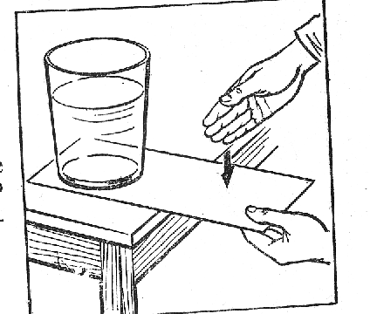Положим листок бумаги на край стола. На листок поставим стакан с водой. Свешива­ющийся конец листка возьмем в од­ну руку, а ребром ладони другой руки резко ударим по нему. При этом листок выдергивается, а стакан остается. Знаете почему? Стакан с водой обладают большой массой. Это значит, что он не охотно двигается. При ударе в движение пришел лист бумаги, а стакан с водой не успел изменить свою скорость и остался на месте.

В цирке часто показывают этот опыт. Только вместо стакана с водой на стол ставят хрустальную посуду, а вместо бумаги используют скатерть. Жонглер или фокусник резко сдергивает скатерть со стола, а посуда остается на месте. При достаточной ловкости и тренировке каждый из вас в состоянии повторить этот опыт, вызывающий восхищение зрителей циркового представления.

***Опыт второй:***

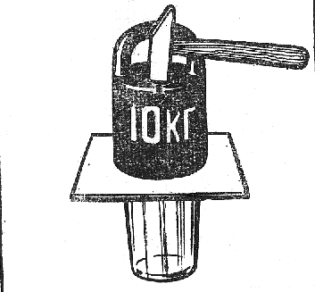Аналогичный опыт можно провести, используя стакан и тяжелое массивное тело, например, гирю массой 10 кг.

Поставим гирю на дно перевернутого стакана и попробуем разбить стакан сильными удара­ми слесарного молотка по гире. Почему стакан не бьется? Все по той же причине. Гиря не успевает тронуться с места и пойти вниз, а значит, передача действия молотка на ста­кан незначительна.

И снова в цирке с ловкостью используют данное явление: на арену ложится сила, на грудь ему ставят очень тяжелый груз и со всей силы бьют по грузу кувалдой. Главное, ударить резко, быстро. Тогда спортсмен не почувствует воздействия, а зрители будут думать, сто он настолько силен, что способен даже выдержать удар кузнечного молота.

***Опыт третий:***

К дужке металлической банки с водой привязываем доста­точно прочный шнур и вращаем банку в вертикальной плоско­сти. Проходя через верхнюю точку, банка располагается дном вверх, но вода не выливается.

Весь секрет в том, чтобы вращать так быстро, чтобывода испытывает в верхней точке невесомость.

Тогда она не выливается. А вот что такое невесомость и почему для тела, в состоянии невесомости, безразлично понятие верха и низа – об этом вы узнаете тогда, когда начнете изучать в школе физику.

***Опыт четвертый:***

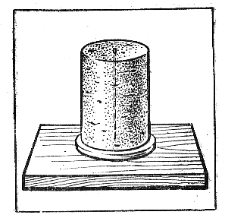Зная законы физики, вы можете легко пробить латунную пластинку или монету иглой. Возь­мите небольшую иглу и вставьте ее в корковую пробку так, что­бы острый конец иглы был на уровне нижнего края пробки. (Ес­ли второй конец будет выступать над пробкой, то его следует обломить плоскогубцами.) Поставьте пробку па латунную пла­стинку толщиной 2 *мм* (пятикопеечную монету), а последнюю положите на деревянный брусок, расположенный на хорошей опоре.

Ударим резко молотком по пробке. При этом пластинка (монета) пробивается иглой.

Удар мо­лотка приходился на всю поверхность пробки, которая пружи­нит. В результате почти вся сила удара воспринимается латунной пластинкой (монетой) через иглу. Площадь опоры иглы о пластинку (монету) мала, поэтому возникает большое давле­ние, благодаря которому пластинка (монета) пробивается.

***Опыт пятый:***

Для демонстрации следующего опыта потребовалось собрать следующую установку. Шесть одинаковых шариков или роликов (К1В) подвесили на нитях одинаковой длины так, чтобы они чуть касались друг друга. Если отклонить один шарик и отпустить, то он ударяет по системе из пяти шариков, но отскакивает только последний. Если отклонить и отпустить два шарика – отскакивают два. Говорят, что шарики передают количество движения.

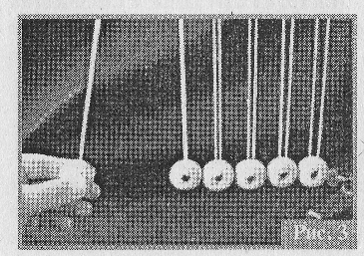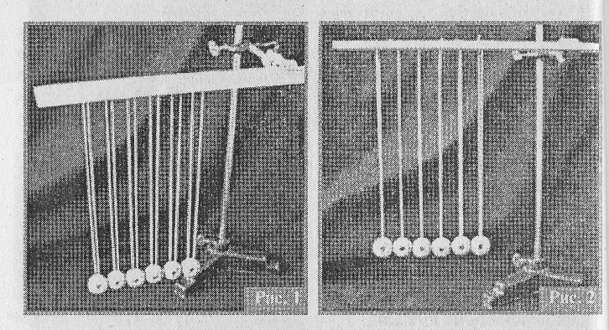

Явления поверхностного натяжения

***Опыт шестой:***

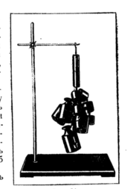В 7 классе на уроках физики вы узнаете, что все тела состоят из мельчайших части – молекул. Молекулы одного тела способны притягивать к себе молекулы другого тела и благодаря этому тела удерживаются друг возле друга без всякого клея и гвоздей.

Основания свинцовых цилиндриков зачистим ножом с прямым лезвием. Для успеха опыта поверхности основании свинцовых цилиндров должны быть строго плоскими. Тогда боль­шее число молекул одного цилиндра будет взаимодействовать с большим числом молекул другого цилиндра. Цилиндры при­ведем в соприкосновение, чуть повернем и сдавим. Наблю­дается их сцепление. Если теперь подвесить цилиндры к штативу, можно будет постепенно и осторожно нагружать их и довести груз до нескольких кило­граммов.

***Опыт седьмой:***

Возьмем штук десять стеклянных пластинок. Одна из них большего размера. Протрем их влажной тряпкой. И после протирки на поверхности будет тонкий слой влаги. Скла­дываем стопкой, плотно прижимая их друг к другу. Сверху кладем пластинку большего размера. Осторожно поднимаем верх­нюю пластинку. При этом поднимается вся стопка. Пластинки удерживаются силами взаимодействия моле­кул.

***Опыт восьмой:***

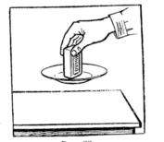В тарелку, нальем немного воды и сразу сольем. Поверхность тарелки будет влажная. Затем кусок мыла, сильно прижимая к тарелке, провернем не­сколько раз и поднимем вверх. При этом с мылом поднимается и тарелка. Между молекулами мыла и молекулами стекла возникло взаимное притяжение.

Атмосферное давление

***Опыт девятый:***

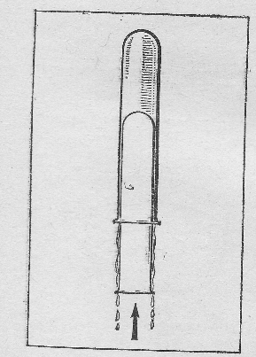Мы живем с вами на планете, которая окружена воздухом или атмосферой. Атмосфера – это огромное количество различных газов, А, как вы уже сегодня слышали, любые тела состоят из молекул. Молекулы не только притягиваются друг к другу. Они непрерывно двигаются. И если на их пути встречается преграда, то они ударяют по ней, как это делает мяч, врезаясь в стенку. Молекул в воздухе очень много и преграда испытывает колоссальное число ударов. Это называют давлением атмосферы. Убедиться в том, что окружающий нас воздух оказывает давление можно с помощью следующих опытов.

Мы подобрали две пробирки так, чтобы одна входила в другую с не­большим зазором. Заполнили боль­шую пробирку водой наполовину и вставили в нее вторую. Опрокинем их, держа внешнюю пробирку ру­кой. Из большой пробирки вода по­степенно вытекает, а внутренняя пробирка втягивается вверх. Объяснить, почему внутренняя пробир­ка не падает, а поднимается вверх можно наличием атмосферного давления. Когда из большой пробирке вода начинает вытекать, маленькую пробирку вверх толкает окружающий воздух. Молекулы воздуха, бомбардируя поверхность пробирки, заталкивают ее во внутрь второй.

***Опыт десятый:***

Наполним до краев стакан во­дой и прикроем листком плотной бумаги (опыт получается лучше с толстостенным стаканом). Перевернем стакан, придерживая лист ладонью руки. Если убрать от бумаги руку, лист не падает, а вода не выливается. Атмосферное давление удерживает листок и не дает воде возможность вылиться.

***Опыт одиннадцатый:***

Это вантуз – устройство, применяемое в сантехнике. Но можно с помощью вантуза убедиться в существовании атмосферного давления. Смочим его края водой и прижмем к чемоданчику, который лежит на стол. Выдавим часть воздуха из вантуз, а затем поднимем его. И вместе с ним подни­мается чемодан.

В процессе прижимания вантуза к чемодану мы сокра­щаем объем, занимаемый воздухом, и часть его выходит из-под вантуза. При прекращении давления вантуз расправляется и под ним образуется разрежение. Внешнее атмосферное давление при­жимает вантуз и чемодан друг к другу.

Можно прижать вантуз к классной доске, подвесить к нему груз массой 5—10 кг.Вантуз удерживается на доске вместе с грузом

***Примечание.*** Края у вантуза бывают неровные. Их следует подров­нять, пришлифовать

о розную поверхность кирпича, тогда опыт протекает лучше.

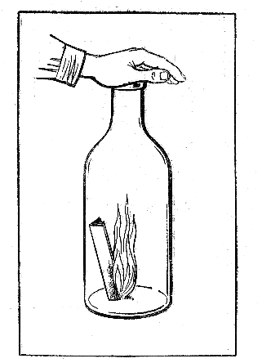

***Опыт двенадцатый:***

Листок газетной бумаги 70 ×70 ммсворачиваем в виде гар­мошки и поджигаем. Когда бумага хорошо разгорится, опустим ее в бутылку из-под кефира. Через 1—2 секплотно накроем бутылку ладонью. Бумага перестает гореть. Еще через 1—2 сек поднимем ладонь. Вместе с ней поднимается бутылка.

При горении бумаги воздух нагревается и расширяется. После того как бутылку накрыли ладонью, воздух в ней охла­дится и там возникает разрежение. Бутылка удерживается на ладони атмосферным давлением.

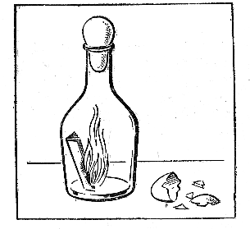***Опыт тринадцатый:***

Для этого опыта надо сварить вкрутую яйцо и очи­стить его от скорлупы. Теперь возьмем листок бумаги размером 80×80 мм*,* свернем его гармошкой и поджигаем. Опускаем горящую бумагу в бутылку. Через 1—2 сек горлышко накрываем яйцом . Горение бумаги прекращается, и яйцо

начинает втягиваться в бутылку. Объяснение этого явление прежнее: в бутылки воздух нагрелся, расширился и частично вышел. А наружное давление вталкивает яйцо в бутылку.

***Примечание.*** Если опыт не полу­чится, то перед повторением не забудьте

удалить из графина углекислый газ про­стым выдуванием.

***Опыт четырнадцатый:***

Для проведения следующего опыта надо взять носовой платок, стакан на треть наполненный водой и широкий сосуд. Намочим платок в воде и выкрутим так, чтобы он стал влажным. Накрываем стакан носовым платком, стягивая его уголки так, чтобы он плотно прилегал к стакану. Надавим на центральную часть платка так, чтобы она касалась воды. Быстро переворачиваем стакан вверх дном. Вода не выливается и сохраняется вогнутая форма у платка. Крепко держим стакан с платком и тянем за один из его концов. Вода„закипает”.

